Kepada Yth,
HRD Crows-Twelve.Inc
Jl. Raya Janti, Gang Arjuna no. 59, Karangjambe, Banguntapan, Yogyakarta 55198. Telp : (0274) 4534571
Hal : Lamaran Kerja

Dengan Hormat,
Saya melihat informasi tentang lowongan Web Programmer di loker.id.
Sehubungan dengan hal tersebut, dengan ini perkenankan saya mengajukan diri untuk mengisi lowongan tersebut.

Berikut adalah CV beserta Portfolio saya :
Nama : Luqman Hakim.
Umur : 23 Tahun.
Jenis Kelamin : Pria.
Alamat : UH 4, Glagahsari, Umbulharjo.
Pendidikan terakhir : S1 Teknik Informatika (Semester Akhir Universitas Teknologi Yogyakarta).
Kemampuan : CMS (Drupal, Joomla), PHP, MySQL, Framework CodeIgniter, Javascript, jQuery, NginX, Linux(Ubuntu), Git.
Portfolio : Terlampirkan.
E-Mail : luckman.heckem@gmail.com
Telepon : +628988122295

Saya berkeyakinan bahwa CV beserta sumber Portfolio ini belum cukup untuk dijadikan bahan pertimbangan. Oleh karena itu, Saya berharap kepada Bapak/Ibu memberikan kesempatan wawancara kepada saya, untuk memperkenalkan diri lebih terperinci mengenai saya.
Hormat Saya,

Luqman Hakim.
Lampiran (Portfolio Aplikasi yang pernah dibuat)
- Aplikasi E-Goverment (Persuratan DPRD)

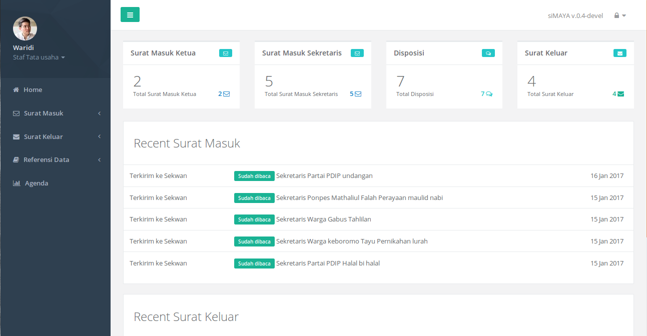
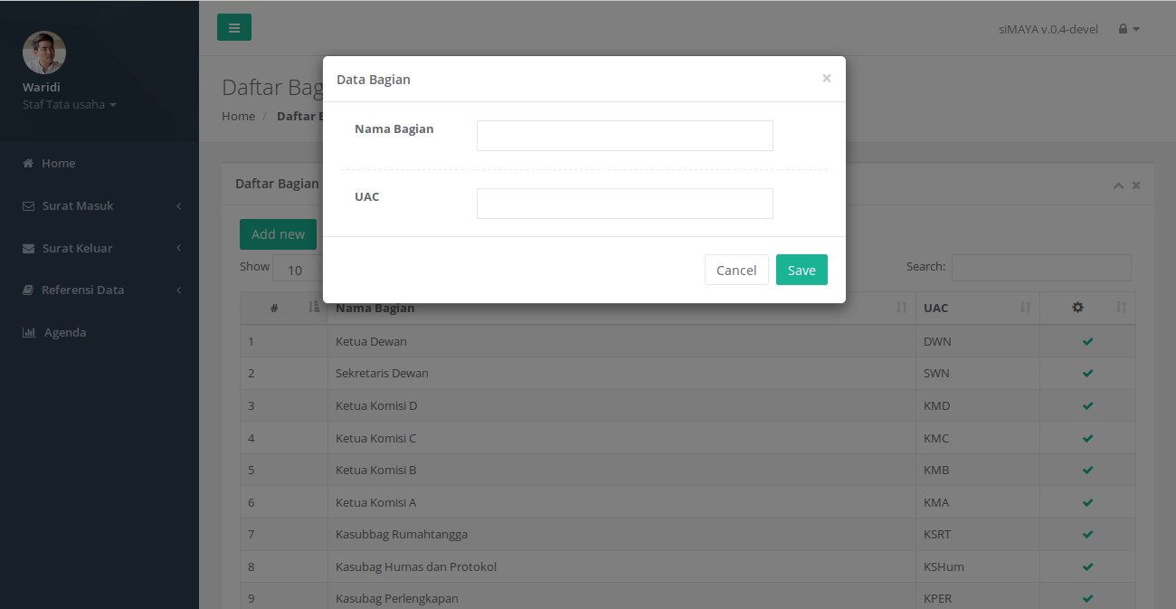

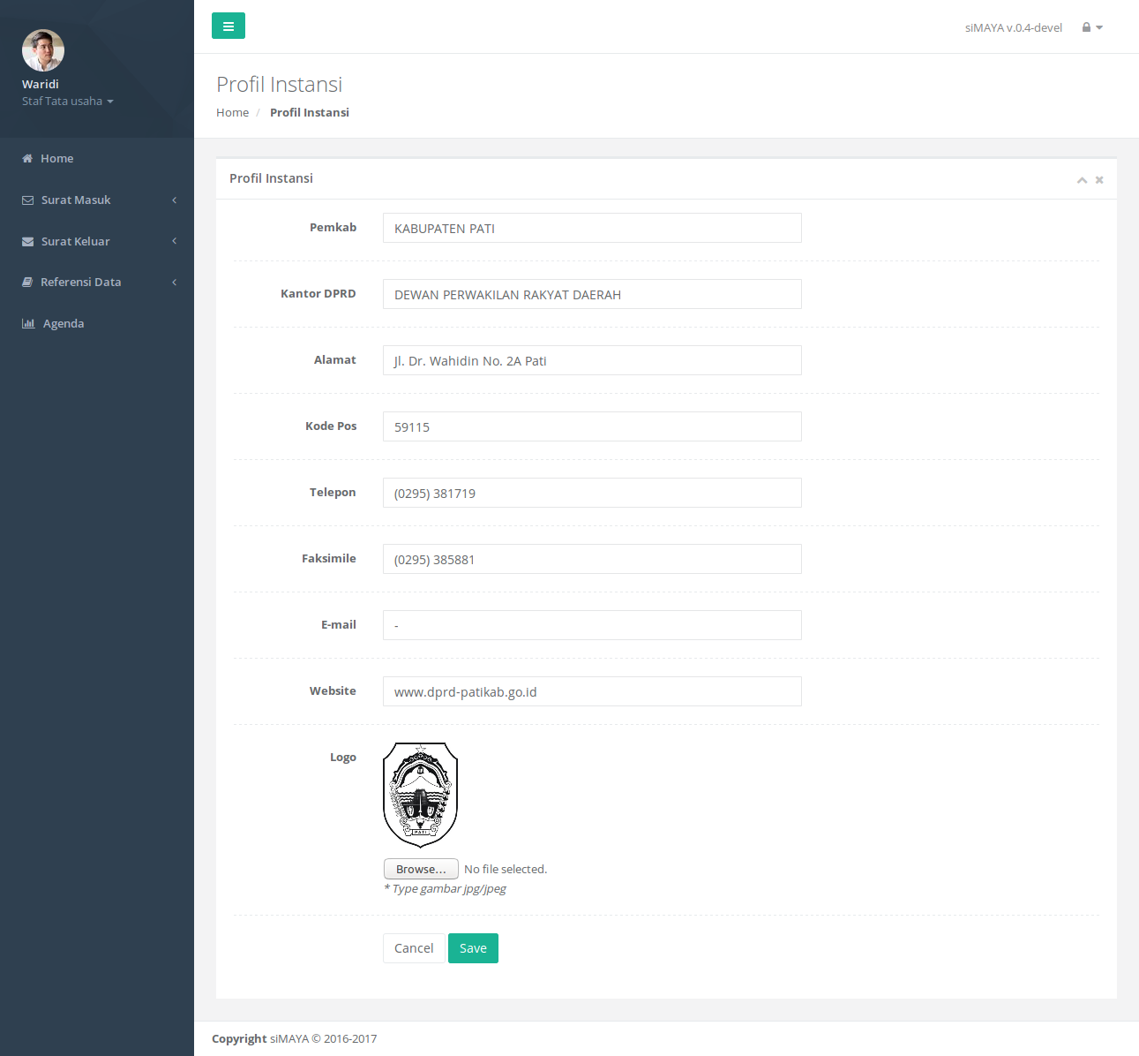
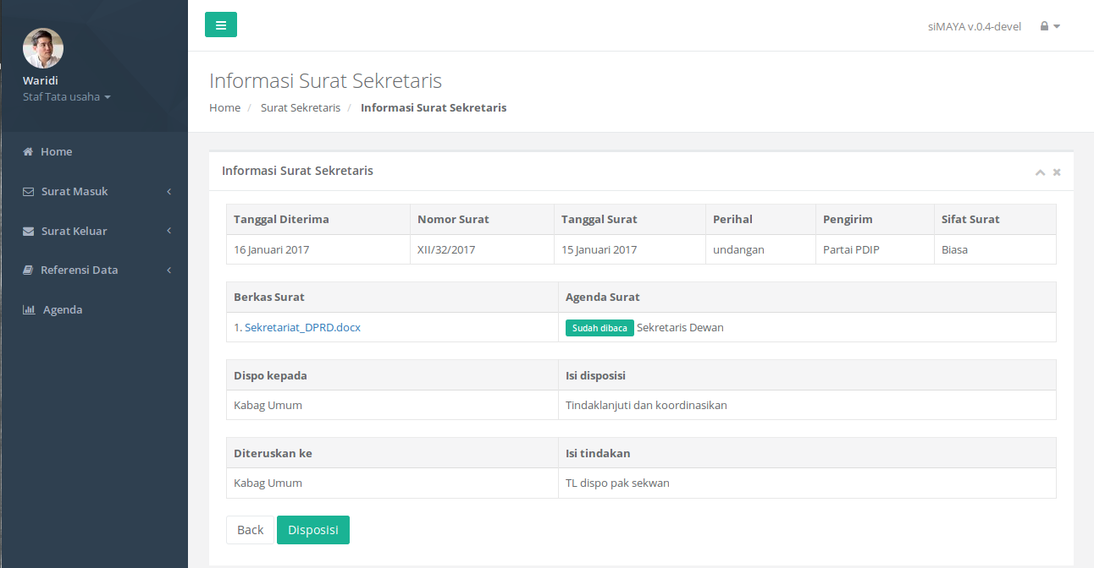

- Aplikasi Pendaftaran Siswa Baru SMK
